Deco Pro MW o LW se conecta al ordenador mediante Bluetooth

- Presione y mantenga pulsado el botón de alimentación durante 3 segundos para encender la tableta de dibujo manual; la luz indicadora se encenderá. A continuación, presione y mantenga pulsado el botón de alimentación durante 6 segundos para entrar en modo de emparejamiento Bluetooth; la luz indicadora azul parpadeará rápidamente.

- Active la función Bluetooth del ordenador, haga clic en «Añadir Bluetooth», busque la opción correspondiente al modelo Deco Pro MW/LW y pulse «Conectar». Una vez completada la conexión, el indicador del dispositivo se mantendrá encendido.
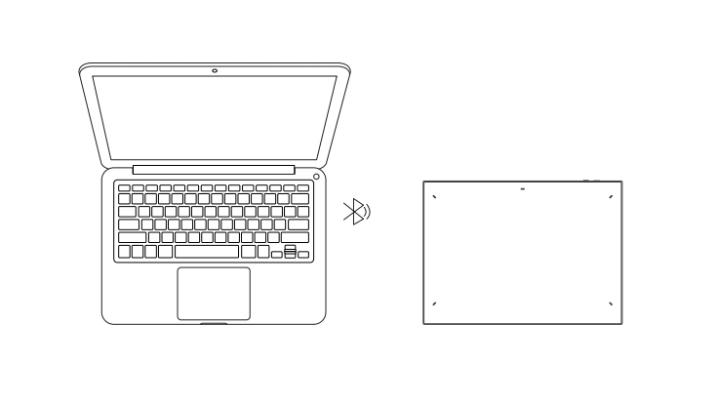

Nota: Si su ordenador está instalado con Windows 11, verifique si la opción «Encontrar dispositivos Bluetooth» en el menú de dispositivos Bluetooth se ha cambiado de «Por defecto» a «Avanzado».

